关于2023寒假南洋理工大学在线学术课程的报名通知

- 大学简介
南洋理工大学(Nanyang Technological University)，简称南大(NTU)，为国际科技大学联盟发起成员、AACSB认证成员、国际事务专业学院协会(APSIA)成员，是新加坡一所科研密集型大学，在纳米材料、生物材料、功能性陶瓷和高分子材料等许多领域的研究享有世界盛名，为工科和商科并重的综合性大学。
2021年QS世界大学排名：世界第13名，亚洲第2名。
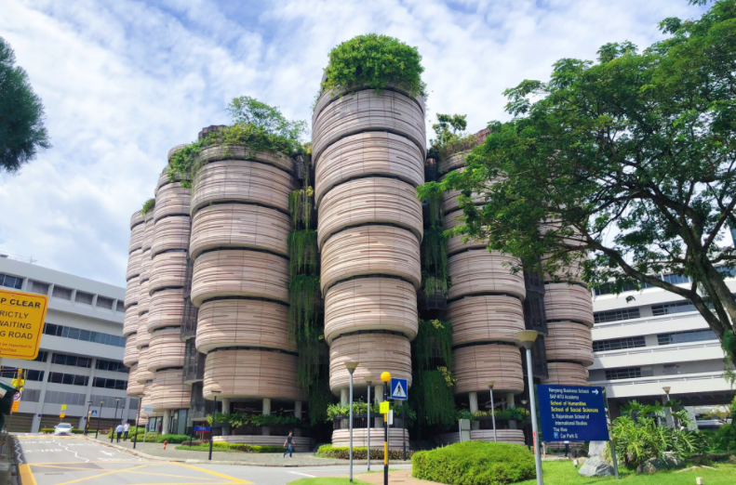
- 项目背景
为了让中国大学生体验世界一流名校的学习及学术氛围，南洋理工大学将为学生提供在线学术课程和科研论文等不同主题的交流项目，本次项目由对应领域内导师授课，涵盖专业课程、小组讨论、在线辅导、结业汇报等内容，最大程度的让学员在短时间体验南大学术特色，以提升学生自身知识储备，培养学生主动思考和团队协作能力。项目结束后，同学们可以获得相关的结业证书、学术证明信、成绩评估报告单等，以对将来留学、考研等做背景提升。
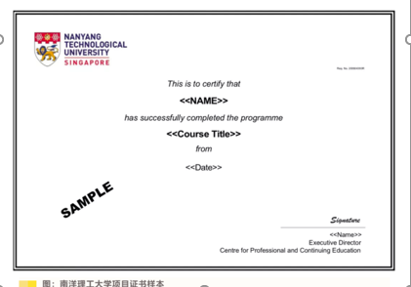
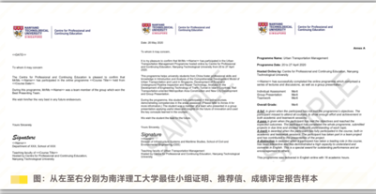
- 项目信息
课程主题 | 课程时间 | 项目费
商业与人文 | 2023.01.14 - 02.12 | 5980元
人工智能与前沿科技 | 2023.01.14 - 02.12 | 5980元
新闻传播与媒体发展 | 2023.01.14 - 02.12 | 5980元
化学与材料科学 | 2023.01.14 - 02.12 | 5980元
生物医学与生命科学 | 2023.01.14 - 02.12 | 5980元
食品安全与未来粮食系统 | 2023.01.14 - 02.12 | 5980元
海洋工程与资源环土 | 2023.01.14 - 02.12 | 5980元
碳中和 — 绿色循环新能源可持续 | 2023.01.14 - 02.12 | 5980元
说明：以上项目对英语不做强制要求；
关于教授：以上课题师资为往期师资参考，如因师资档期变动，外方大学有更换师资授课的可能性，如有变动，会提前告知同学。

- 报名要求
此在线学术项目针对全校各院系开放，凡对以上课题感兴趣、并符合报名条件的同学在不影响课业和考试的前提下均可报名。

- 其它说明
此项目由南洋理工大学主办，罗客教育组织全部报名事宜，项目各主题的时间、费用、课程介绍等详细信息请参考附件。
奖学金减免：华南农业大学资助报名前100名课程项目的同学1000元奖学金，以报名先后顺序为准。

- 报名程序和手续（校内手续和项目组手续需要同步报名）
1、 校内手续

2、项目组手续（请务必及时填写）
第一步：请点击链接或扫码查看项目简章并提交报名信息： https://www.lookerchina.com/program
第二步：等待录取邮件通知，缴纳项目费用，签署项目协议
第三步：等待项目组开课通知

咨询方式：罗老师 手机（微信）18521086860邮箱：sop@lookerchina.com

报名截至时间：关于报名截止时间：2022年12月20日报名截止，但各项目名额有限，先报名先录取原则。

附件1：南洋理工大学项目简章
附件2：2023年寒假项目报名表

